Кузбасский государственный
технический университет

имени Т.Ф.Горбачева

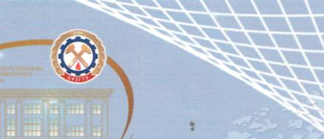

ДИПЛОМ
I степени
Рожкова Марина
за активное участие во II научно-практической конференции
для выпускншков школ и студентов I курса,
посвященной 65-летию КузГТУ и 15-летию кафедры государственного и
муниципального управления
«Учим управлять и учимся управлять»
в номинации «Первые шаги в науке» /(социология)

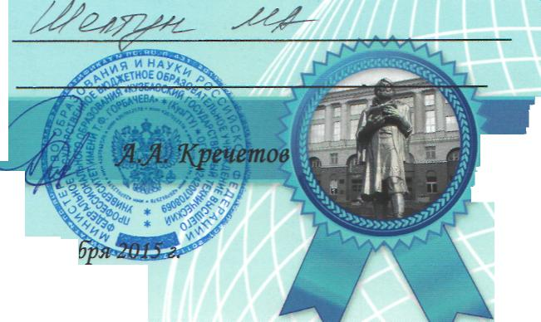
Проректор по науке учебной работе (
Научное руководство

